Page 305. Exercice 5. L’appareil photo.
Voici un schéma du fonctionnement d'un appareil photographique argentique :
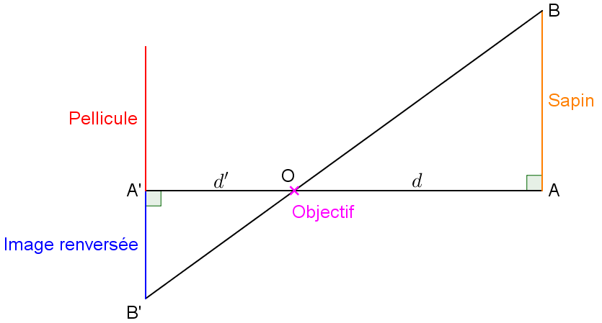
un objet [AB] situé à une distance $d$ de l'objectif O a une image [A'B'] située à une distance $d'$ de O.

a. Prouve que les droites (AB) et (A'B') sont parallèles.

b. Démontre l'égalité :
$$\frac{d}{d^{'}} = \frac{AB}{A^{'}{ B}^{'}}$$

c. Pour un certain appareil, $d' = 50$ mm.
d. Un sapin d'une hauteur de 12 m se trouve à 15 m de l'objectif.
Quelle est la hauteur de l'image qui se forme sur la pellicule ?

